КОМИТЕТ  РЕСПУБЛИКИ ТАТАРСТАН  ПО ОХРАНЕ ОБЪЕКТОВ КУЛЬТУРНОГО НАСЛЕДИЯ |  | ТАТАРСТАН РЕСПУБЛИКАСЫНЫӉ МӘДӘНИ МИРАС ОБЪЕКТЛАРЫН САКЛАУ КОМИТЕТЫ

ПРИКАЗ БОЕРЫК
№
г. Казань

Об утверждении границ территории объекта культурного наследия регионального значения «Комплекс административных зданий», начало XIX в., расположенного по адресу: Республика Татарстан, Елабужский муниципальный район, г. Елабуга,
ул. Большая Покровская, д. 14, д. 18, д. 20

В соответствии с Федеральным законом от 25 июня 2002 года № 73-ФЗ
«Об объектах культурного наследия (памятниках истории и культуры) народов Российской Федерации», Законом Республики Татарстан от 1 апреля 2005 года № 60-ЗРТ «Об объектах культурного наследия в Республике Татарстан»,
в целях сохранения и государственной охраны объектов культурного наследия регионального значения и их территорий, как объектов градостроительной деятельности особого регулирования, п р и к а з ы в а ю:
- Утвердить границы территории объекта культурного наследия регионального значения «Комплекс административных зданий», начало XIX в., расположенного по адресу: Республика Татарстан, Елабужский муниципальный район, г. Елабуга, ул. Большая Покровская, д. 14, д. 18, д. 20, согласно приложению к настоящему приказу.
2. Отделу учета объектов культурного наследия и градостроительной деятельности обеспечить внесение сведений о границах территории объекта культурного наследия регионального значения «Комплекс административных зданий», начало XIX в., расположенного по адресу: Республика Татарстан, Елабужский муниципальный район, г. Елабуга, ул. Большая Покровская, д. 14, д. 18, д. 20, в единый государственный реестр объектов культурного наследия (памятников истории и культуры) народов Российской Федерации и в Единый государственный реестр недвижимости.
3. Контроль за исполнением настоящего приказа оставляю за собой.

Председатель И.Н. Гущин

Приложение к приказу
Комитета Республики Татарстан
по охране объектов культурного наследия
от ___________ 2023 № _______

Границы территории
объекта культурного наследия регионального значения
«Комплекс административных зданий», начало XIX в., расположенного по адресу: Республика Татарстан, Елабужский муниципальный район, г. Елабуга,
ул. Большая Покровская, д. 14, д. 18, д. 20

Карта (схема)
границ территории объекта культурного наследия регионального значения
«Комплекс административных зданий», начало XIX в., расположенного по адресу: Республика Татарстан, Елабужский муниципальный район, г. Елабуга,
ул. Большая Покровская, д. 14, д. 18, д. 20
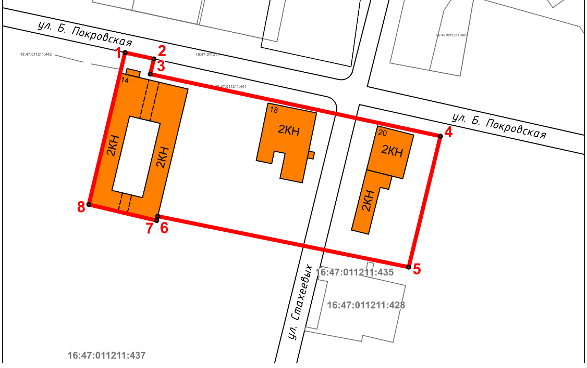
I
II
III
Масштаб 1:1000

Используемые условные знаки и обозначения:
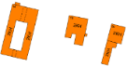 | – объект культурного наследия «Комплекс административных зданий» (ансамбль):  I – объект культурного наследия «Здание уездной управы»  II – объект культурного наследия «Флигель»  III – объект культурного наследия «Здание управления и гарнизонных казарм»
 | – граница территории объекта культурного наследия
1 – 8 | − номер характерной точки границы территории объекта культурного наследия
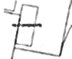 | – границы земельных участков
16:47:011211:409 | – кадастровый номер земельного участка
Текстовое описание
границ территории объекта культурного наследия регионального значения «Комплекс административных зданий», начало XIX в., расположенного по адресу: Республика Татарстан, Елабужский муниципальный район, г. Елабуга,
ул. Большая Покровская, д. 14, д. 18, д. 20

Границы территории объекта культурного наследия регионального значения «Комплекс административных зданий», начало XIX в., расположенного по адресу: Республика Татарстан, Елабужский муниципальный район, г. Елабуга,
ул. Большая Покровская, д. 14, д. 18, д. 20, проходят:

Прохождение границ |  | Описание прохождения границ
от точки | до точки
1 | 2 | от точки 1, расположенной на красной линии  ул. Большая Покровская, в юго-восточном направлении на расстояние 10,66 метра до точки 2, расположенной на красной линии  ул. Большая Покровская
2 | 3 | от точки 2 в юго-западном направлении  на расстояние 5,68 метра до точки 3, расположенной на внутриквартальной территории
3 | 4 | от точки 3 в юго-восточном направлении вдоль красной линии ул. Большая Покровская  на расстояние 107,15 метра до точки 4, расположенной на внутриквартальной территории
4 | 5 | от точки 4 в юго-западном направлении  на расстояние 48,81 метра до точки 5, расположенной на внутриквартальной территории
5 | 6 | от точки 5 в северо-западном направлении  по внутриквартальной территории на расстояние 92,45 метра до точки 6, расположенной  на внутриквартальной территории
6 | 7 | от точки 6 в юго-западном направлении  на расстояние 1,63 метра до точки 7, расположенной на юго-восточном углу объекта капитального строительства, находящегося по адресу: г. Елабуга, ул. Большая Покровская, д. 14
7 | 8 | от точки 7 в северо-западном направлении  на расстояние 25,19 метра до точки 8, расположенной на юго-западном углу объекта капитального строительства, находящегося по адресу: г. Елабуга, ул. Большая Покровская, д. 14
8 | 1 | от точки 8 в северо-восточном направлении  на расстояние 56,6 метра до точки 1

Таблица характерных (поворотных) точек
границ территории объекта культурного наследия регионального значения «Комплекс административных зданий», начало XIX в., расположенного по адресу: Республика Татарстан, Елабужский муниципальный район, г. Елабуга,
ул. Большая Покровская, д. 14, д. 18, д. 20

№ | Координаты характерных (поворотных) точек  в местной системе координат (МСК-16)
 | X | Y
1 | 471838.79 | 2301754.88
2 | 471836.51 | 2301765.29
3 | 471830.98 | 2301763.98
4 | 471808.50 | 2301868.75
5 | 471761.06 | 2301857.29
6 | 471779.49 | 2301766.69
7 | 471777.90 | 2301766.32
8 | 471783.72 | 2301741.81
1 | 471838.79 | 2301754.88

